系 列 推 荐
《推土机和他的朋友》系列
BULLDOZER AND FRIENDS

系列介绍：

全新可爱的章节书系列，主角是生活在人类世界里的推土机，它非常结实，也非常可爱！由著名作家兼插画家伊莉斯·布罗奇（Elise Broach）和凯莉·墨菲（Kelly Murphy）共同创作，他们是获奖的国际畅销书《杰作大冒险》（The Masterpiece Adventure）章节书系列的幕后二人组。该系列获得了许多星级评论、《出版人周刊》年度最佳儿童图书、ALA著名儿童图书、《银行街》年度最佳儿童图书（Bank Street Best Children’ s Book of the Year）等荣誉和州奖，并一直是Macmillan出版时的强势后备书单系列。

以畅销书How Do Dinosaurs Say Goodnight为蓝本，《推土机和他的朋友》将一个非人类角色置于人类世界中。这个套路的其他成功范例还包括《大红狗克利福德》（Clifford the Big Red Dog）和《坦克总动员托马斯》（Thomas the Tank Engine），因为 “大小 ”方面提供了挑战的机会，而且往往是幽默的情景。

作者简介：

伊莉斯·布罗奇（Elise Broach）是《纽约时报》畅销书作家，著有近30本儿童读物，包括《杰作大冒险》（The Masterpiece Adventure）章节书系列、Bedtime for Little Bulldozer等绘本，以及Duet, Masterpiece, Shakespeare’s Secret, The Wolf Keepers和Superstition Mountain三部曲等悬疑小说。她的作品曾入选美国图书馆协会（ALA）著名图书、少年图书馆协会（Junior Library Guild）精选图书、出版商周刊（Publishers Weekly）最佳童书、纽约公共图书馆（New York Public Library）青少年最佳图书、爱尔兰共和军（IRA）教师精选图书、E.B.怀特朗读奖（E.B. White Read Aloud Award），并获得埃德加奖（Edgar Award）提名等殊荣。布罗奇女士拥有耶鲁大学历史学本科和研究生学位。她出生于佐治亚州，住在康涅狄格州乡村的树林里，步行即可到达三个农场、一个图书馆、一个邮局和两家乡村商店。她现居康涅狄格州。访问：elisebroach.com。

凯莉·墨菲（Kelly Murphy）是《纽约时报》畅销书作家兼插画家，也是E.B. 怀特奖（E.B. White Award）获得者。她曾为莎士比亚（William Shakespeare）、奥斯汀（Jane Austen）和碧翠丝·波特（Beatrix Potter）的作品绘制插图，还为多部获得纽伯瑞奖章的小说绘制封面，为世界各地的客户创作了数千幅插图和获奖作品。她的50本作品被翻译成16种语言，赢得了无数奖项和星级评论，被《出版商周刊》、《华尔街日报》、《人物杂志》、《柯克斯》和《纽约时报》列入“年度最佳图书”榜单。墨菲在罗德岛设计学院教授插图，是一位主题演讲人、竞赛评委，并在全国范围内主持专业研讨会。她与丈夫、作家兼插画家Antoine Revoy和他们的许多动物伙伴住在罗得岛州的普罗维登斯。

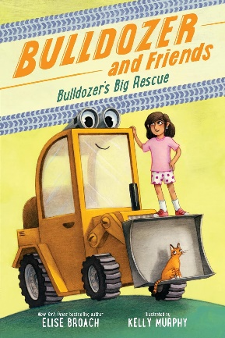
中文书名：《推土机去救援》（第一册）
英文书名：Bulldozer's Big Rescue
作 者：Elise Broach and Kelly Murphy
出 版 社：LITTLE BROWN
代理公司：ANA
页 数：128页
出版时间：2025年1月1日
代理地区：中国大陆、台湾
审读资料：电子稿
类 型：桥梁书

内容简介：

这是一套全新的桥梁书系列，主角是一个生活在人类世界里的推土机，它憨憨的很结实，也非常可爱！

推土机（Bulldozer）在结交新朋友时很害羞，在开学时也很紧张。但是，当他遇到新邻居米莉（Millie）和她的弟弟杰伊（Jay）时，推土机开始了一次大胆的冒险，去营救一只受困的小猫。在自己的机器和一盘新鲜出炉的饼干的帮助下，推土机克服了恐惧，做回了自己。

伊莉斯·布罗奇（Elise Broach）和凯利·墨菲（Kelly Murphy）这对深受读者喜爱的组合又推出了引人入胜的新系列。每本书包含五个章节，非常适合正在学习如何独立阅读的小读者

内页插图：
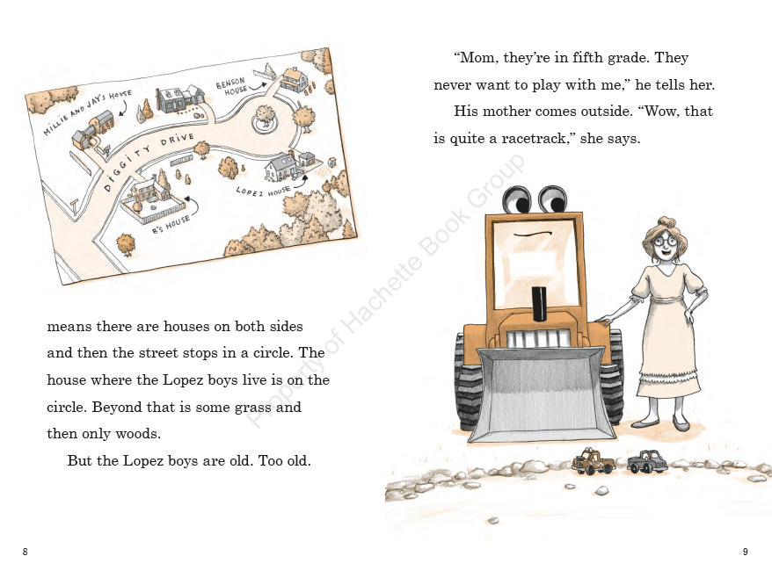
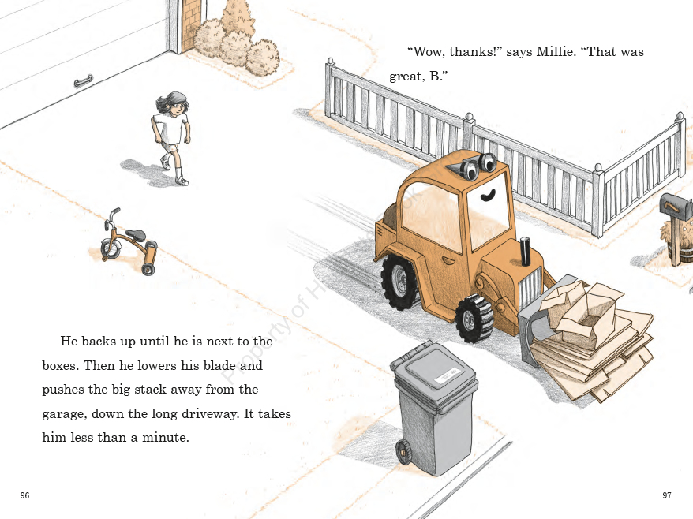
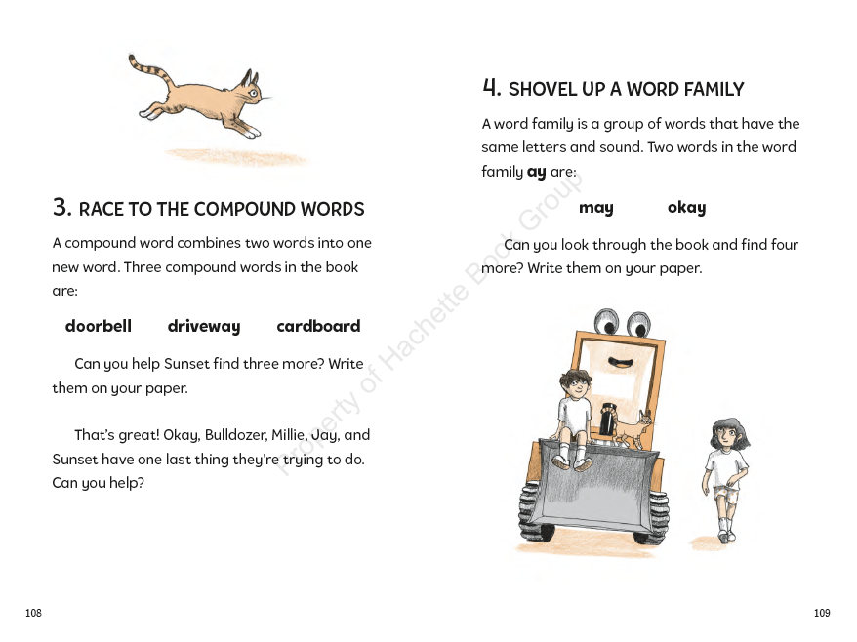

中文书名：《推土机去上学》（第二册）
英文书名：BULLDOZER GOES TO SCHOOL
作 者：Elise Broach and Kelly Murphy
出 版 社：LITTLE BROWN
代理公司：ANA
页 数：128页
出版时间：2025年7月29日
代理地区：中国大陆、台湾
审读资料：电子稿
类 型：桥梁书

内容简介：

第二册即将于2025年秋季出版。配有额外的后页内容，以强化儿童早期认知阅读内容（名词、动词、词族……）为特色。

感谢您的阅读！
请将反馈信息发至：版权负责人
Email：Rights@nurnberg.com.cn
安德鲁·纳伯格联合国际有限公司北京代表处
北京市海淀区中关村大街甲59号中国人民大学文化大厦1705室, 邮编：100872
电话：010-82504106, 传真：010-82504200
公司网址：http://www.nurnberg.com.cn
书目下载：http://www.nurnberg.com.cn/booklist_zh/list.aspx
书讯浏览：http://www.nurnberg.com.cn/book/book.aspx
视频推荐：http://www.nurnberg.com.cn/video/video.aspx
豆瓣小站：http://site.douban.com/110577/
新浪微博：安德鲁纳伯格公司的微博_微博 (weibo.com)
微信订阅号：ANABJ2002

